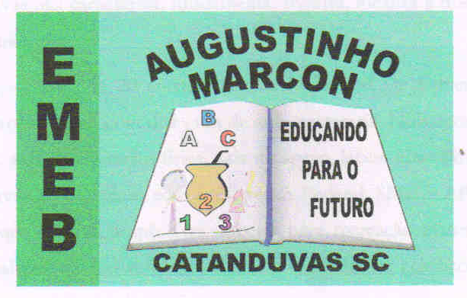 | Escola Municipal de Educação Básica Augustinho Marcon.  Catanduvas, maio/junho de 2021.  Diretora: Tatiana Bittencourt Menegat.  Assessora Técnica Pedagógica: Maristela Apª. Borella Baraúna.  Assessora Técnica Administrativa: Margarete Petter Dutra.  Professora: Gabriela Abatti.  Aluno(a): _____________________________________________  Disciplina: Educação Física  Turma: 4º ano.

AULA 15 REMOTA - SEQUÊNCIA DIDÁTICA 02 – EDUCAÇÃO FÍSICA
4º ANO – 31/05 A 04/06.

SALTANDO DIVERTIDO
Com fita ou outro material adaptado um adulto deverá desenhar no chão 4 quadrados em um tamanho que caiba os pés, um do lado do outro e outros 2 na frente, o adulto faz uma sequência de 4 saltos pelos quadrados, repetindo 2 vezes enquanto a criança observa, em seguida a criança deverá fazer a mesma sequência.

Favor mandar vídeos ou fotos no whatsApp da professora para avaliação.

